作业3-1

**输入图像：**

**普通 A 4 打印纸，上面可能有手写笔记或者打印内容，但是拍照时可能角度不正。（参考Dataset1）**

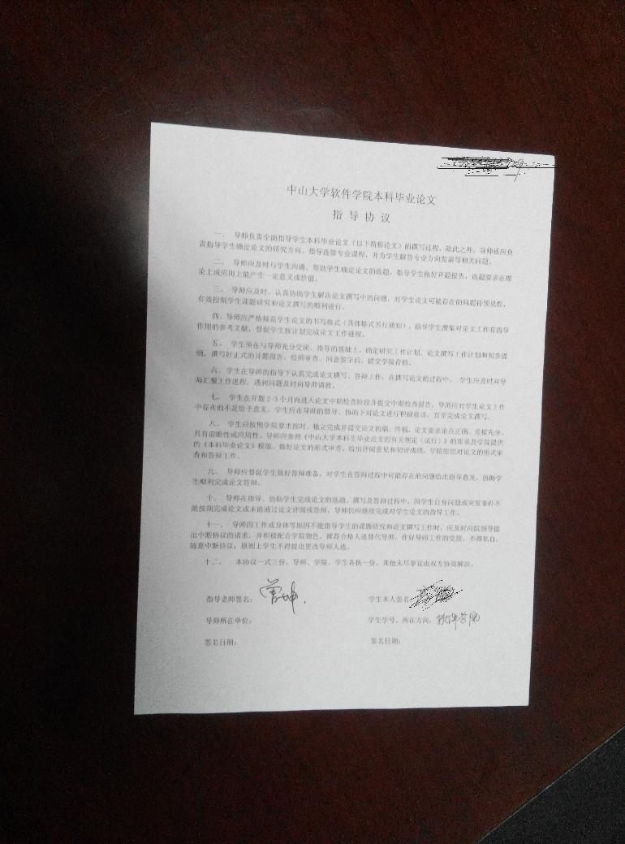 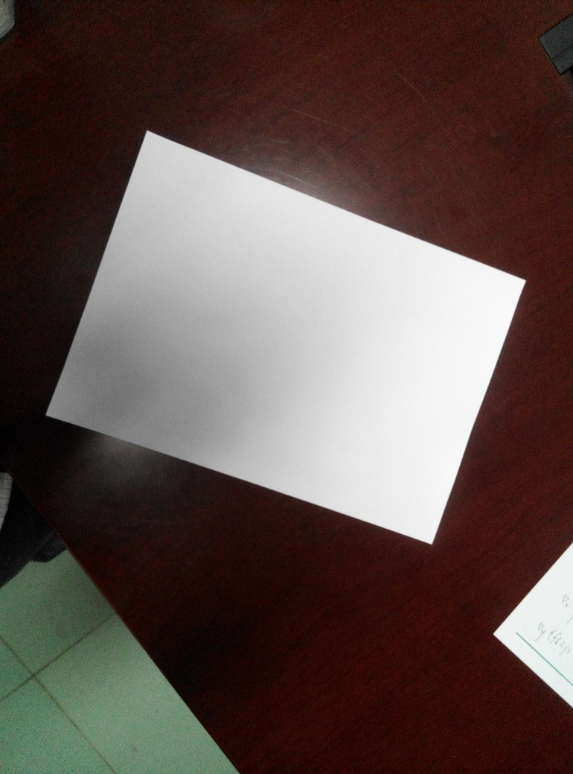

**输出：**

**1. 图像的边缘**

**2. 计算 A4 纸边缘的各直线方程**

**3. 提取 A4 纸的四个角点**

**思考：**

**如何在保证精度的结果情况下加快运行速度。**

作业3-2

**输入图像：**

**普通 A 4 打印纸，上面可能有手写笔记或者打印内容，但是拍照时可能角度不正。（参考Dataset2）**

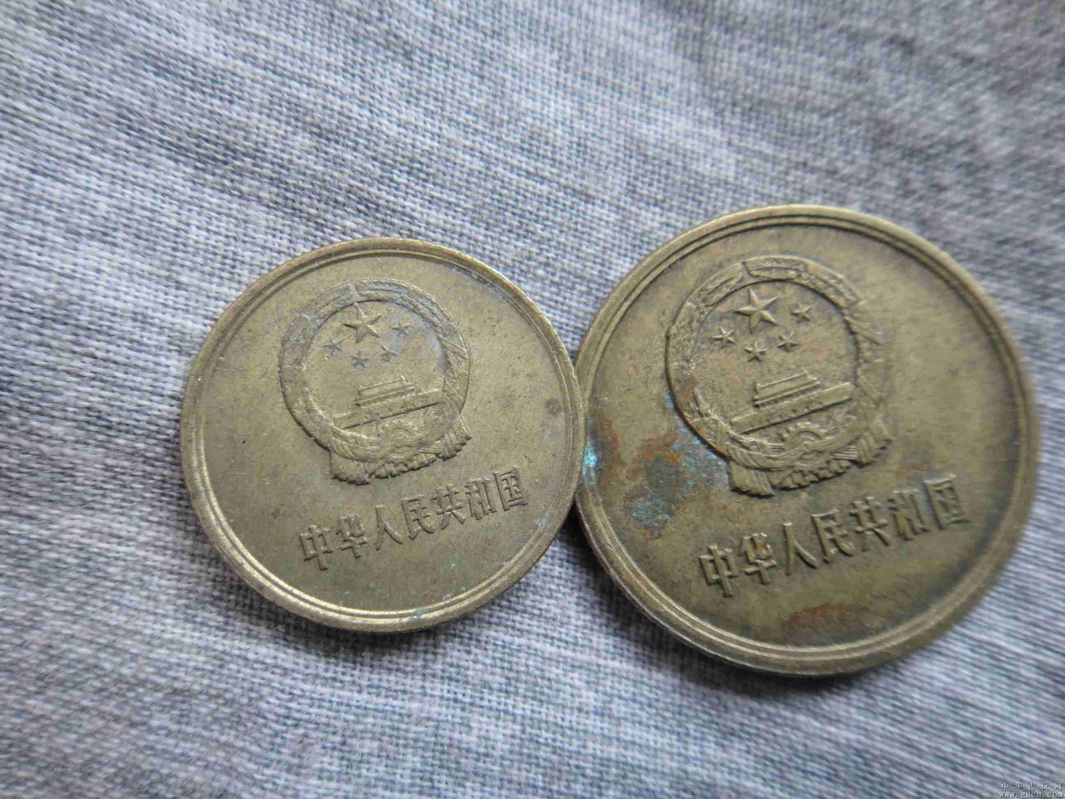

**输出：**

**1. 图像的边缘**

**2. 把图像中边缘拟合成圆, 圆周像素用红色像素标出**

**3. 输出图像中硬币的数量**

**DDL: 2018-04-25**